18.09.2012

Kokous: Löimme lukkoon peli ideamme. Teimme alustavaa UI – hahmotelmaa sekä suunnittelimme grafiikka tyyliä.

Tunnit: 3h

Tunnit tähän mennessä: 3h

19.09.2012

Kokous: Suunnittelimme grafiikka tyyliä – siirryimme isometrisestä – sivu ja etu suuntaiseen grafiikkaan. Keskustelimme myös Class / Race vaihtoehdoista sekä layoutista. Minun roolini tuli paremmin selväksi eli concept art – sprite art – title screen art ja portrait artisti.

Tunnit: 2h

Tunnit tähän mennessä: 5h

20.09.2012

Material research: Etsisin malleja joista luoda concept artteja sekä sprite arteja.

Tunnit: 2h

Tunnit tähän mennessä: 7h

22.09.2012

Art Time: Aloitin piirtämisen – päätin aloitaa armor concept artista, josta myöhemmin tehdään peliin armor.

En itse asiassa tehnyt yhtä armoria 5 tuntia vaan tein yhden lookin ja kolme eri versiota siitä eli tier 1 – 3 , koneella eri versioiden teko olisi ollut huomattavasti nopeampaa mutta en omista vieläkään piirtolevyä >.< – joten kynä ja paperi ovat aseeni.

Tunnit: 5h

Tunnit tähän mennessä: 12h

23.09.2012

Art Time: Tänään suunnittelin spriteja ja kulutin noin 8h tekemällä eri spriteja eli sain aikaiseksi – goblin, ghost , slime, lizard man(~~wip en ole tyytyväinen sivu kuvaan~~ UPDATE: tein liskomiehen kokonaan uusiksi.), Medusa (wip en ole tyytyväinen hahmoon. )

Tunnit: 8h

Tunnit tähän mennessä: 20h

24.09.2012

Art Time: Tänään sain aikaiseksi tähän mennessä parhaan työni skeleton - tein myös wispin sekä beholderin.

Tunnit: 6h

Tunnit tähän mennessä: 26h

26.09.2012

Art Time: Projektipäälikkö haluaa minotaurin hän sai minotaurin eli yksi uusi sprite liittyy mukaan peliimme.

Tunnit: 2h

Tunnit tähän mennessä: 28h

27.09.2012

Organization Time: Tein listaa mitä pitäisi tehdä ainakin vielä.

* Goblin , Ghost, Croc : Varjostusten parantaminen nyt kun olen oppinut paremmaksi spritien teossa niin varjostukseni ja väritykseni on parantunut verrattuna ensimmäisiin tuotoksiini
* Croc – sivu suunta , koska hän oli ensimmäinen niin hän on sivusuunnasta ehkä hiukan ankkamaisempi kuin haluan. Hmmm… tietysti voisin pyytää koodareita tekemään hänet 2x isommaksi ja nimetä Duckzillaksi.
* Wisp– ryhmätoverini mielestä hänen suunsa on etu suunnasta hiukan erilainen, olen samaa mieltä.
* Concept armor model – 2x medium – 2x light ja yksi kertaa heavy - ja kaikista 3 eri versiota eli tier 1 – 3
* Char portraits –
* UI elements
* Map tiles
* Title screen
* Map design
* Re-colour armours
* Design enemies and races

/ Grin ..eli vielä riittää tekemistä.

Tunnit: 2h

Tunnit tähän mennessä: 30h

29.09.2012

Art Time + Organization Time Double Bonus Weekend! : Taas uusi armor tehty - laskeskelin tässä kyseisen työn jälkeen että minulla menee noin 1h 30min / haarniska variataatio

Olisi mielenkiintoista tietää kuinka nopeasti oikeat concept artistit tekevät työtä – minulla tosin se vie paljon aikaa, että en voi suoraan piirtää ruudulle koska en omista piirto levyä , variaatation tekeminen Photoshopilla taas olisi hyvin helppoa ottaisi vain layerin alkuperäisestä ja muokkaisi.

Tämän jälkeen listasin mahdollisia monster spriteja ja tein muutaman uuden sekä paransin vanhoja.

To do Monster list:

* Dragon
* Demon
* Wolfman
* Golem
* Mummy

Fun Fact: Final Fantasy saga aloitti 16 viholaisen voimin ja kuudella pomolla. Mielenkiintoista nähdä tuleeko meille yhtä paljon spriteja.

Tunnit: 10h

Tunnit tähän mennessä: 40h

30.09.2012

Art Time: Aika lentää uskomattoman nopeasti luodessani chibi spriteja – tänään sain aikaiseksi tähän mennessä chibeistä parhaan magen sekä muutaman muun kohtalaisen kaverin.

Tunnit: 5h

Tunnit tähän mennessä: 45h

05.10.2012

Sketch Time: Tein alustavaa haghmotelma työtä huomista concept armoria varten – yleensä teen vain yhden armorin / viikonloppu niiden aikaa vievyyden vuoksi mutta tämän päiväisen kahden tunnin hahmottelun ansiosta uskon, että pystyn luomaan huomenna two concept arts for the time of one !

Tunnit: 2h

Tunnit tähän mennessä: 47h

06.10.2012

Art Time: Onnistuin tavoitteessa sain tehtyä kaksi kertaa version 4 tunnissa ja niistä muokatut versiot – pitää tosin myöntää että medium armorin työstö on yksinkertainsempaa kuin heavy armorin – ei tarvitse tehdä niin sanotusti chain - scale lookkia.

Tunnit: 4h

Tunnit tähän mennessä: 51h

07.10.2012

Organization Time: Tänään päivitin ja kirjoitin ..noh en voi sanoa puhtaaksi vaan luettavaan muotoon päiväkirjani merkinnät.

Tunnit: 1h

Tunnit tähän mennessä: 52h

10.10.2012

TEST TIME ! : Sain tiedon Zokolilta, että pelin.exe on nyt tehty ja se on valmiina testattavaksi. Sisäinen testaajani huusi ilosta (Olen nimittäin erikoistunut AMK:ssa testaukseen) Tein löytämistäni bugeista yhteenvedon, jonka toimitan eteenpäin koodajille.

Tunnit: 3h

Tunnit tähän mennessä: 55h

13.10. 2012

ART TIME ! : Tänään aloitin viimeisen urakan concept arteista- ainakin epäilen sen olevan viimeinen urakka armor concept arteista. Pitää myöntää, että light armor on haastavin tähän menneistä tekemistä armoreista- on haastavaa saada se näyttämään joltain muulta kuin kylpytakilta mutta pitää se vielä mage likena. Olen semi tyytyväinen ensimmäiseen lookkiiin ja toisen teen huomenna, jonka jälkeen skannaan kaikki 6 työtä ja laitan gittiin.

Tunnit: 4h

Tunnit tähän mennessä: 59h

14.10.2012

ART TIME ! : Viimeinen concept art on nyt tehty ja kyseiset työt ovat gitissä. En tehnyt yhtään housuja koska spriten kokoon nähden housut olisivat vain kaksi ruutua ja bootsist yksi ruutu joten ne voidaaan vain värittää samannäköiseksi kuin armor joka vie kaiken huomion.

Koska concept arttia ei epäilemättä tulla missään vaiheessa näkemään mutta ottaen huomioon että olen käyttänyt noin 20h tehden niitä niin ohessa kyseiset armor concept artit alkaen heavy armoreista – medium ja lopuksi light.

Tunnit: 4h

Tunnit tähän mennessä: 63h

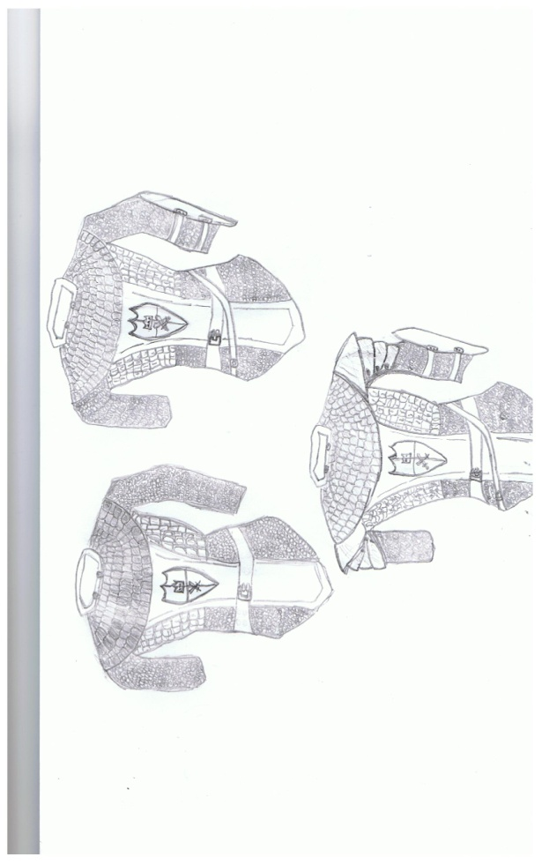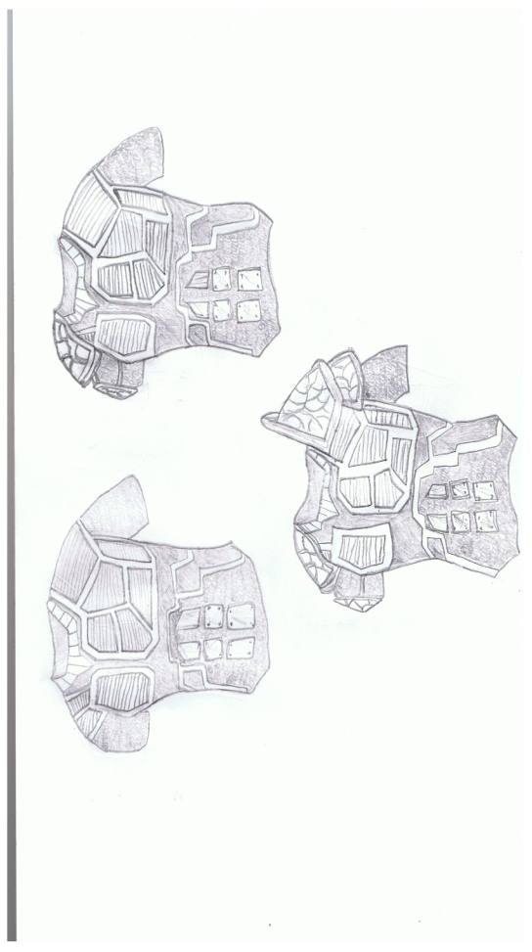

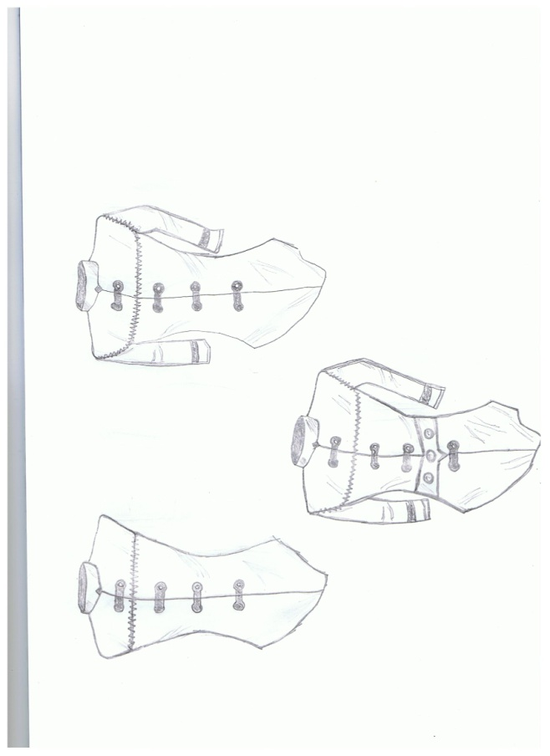

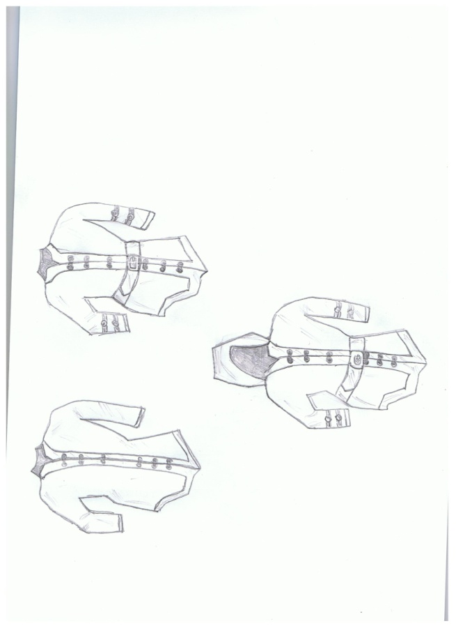

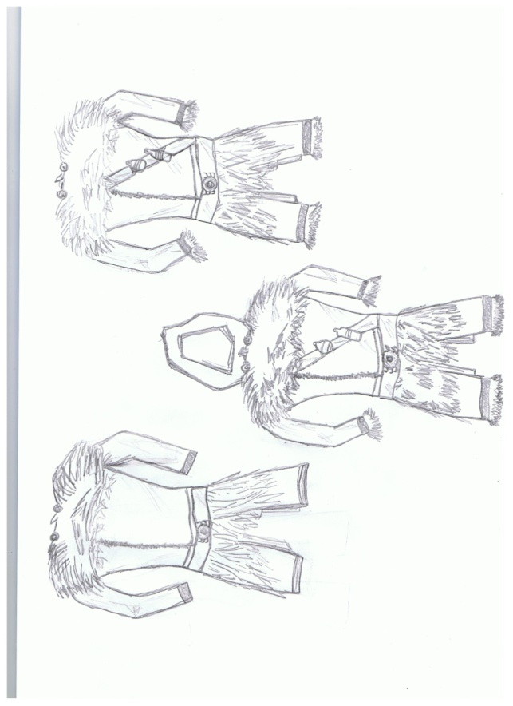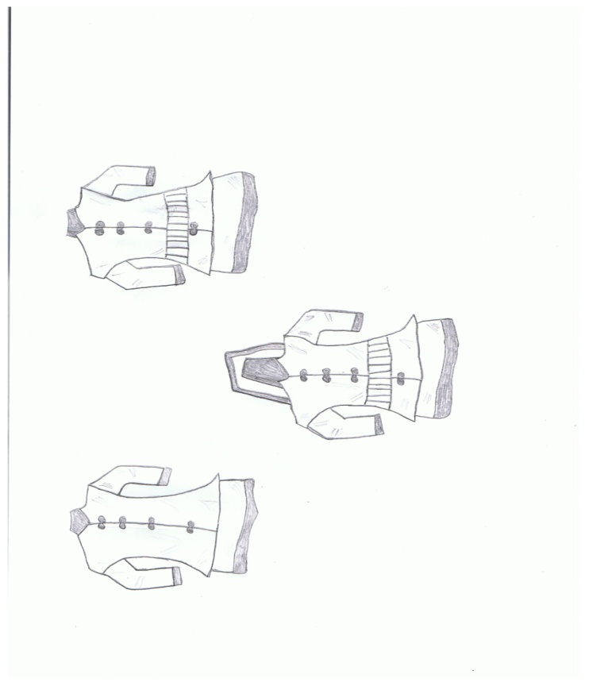

20.10.2012

ART TIME – Deluxe Special Edition : Tänään tein parhaimman spriteni – ja kun sanon parhaimman tarkoitan, että se on ehkä kaikista töistäni, tarkoitan todella kaikista töistäni parhain. Huonona uutisena mainittakoon se, että ryhmäni ohjelmoijan mukaan hahmot jotka ovat isoja aiheuttavat path issueita, sigh joskus vihaan ohjelmoijia vaikka olen osaksi sellainen itsekin.

Anyway – Behold my ogre

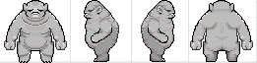

.

Tunnit: 8h

Tunnit tähän mennessä: 71h

21.10.2012

ART TIME: Another day – Another Sprite –

Today Beelzechibi joins our merry sprite collection. My sprite creating has improved a lot from the early the first models.

Tunnit: 6h

Tunnit tähän mennessä: 77h

24.10.2012

ART TIME: Tänään parantelin vanhoja spritejani – zombie – minotaur ja devil –lizard saivat uuden värityksen.

Tunnit: 4h

Tunnit tähän mennessä: 81h

31.10.2012

Palaveri: Johtuen luennon peruuntumisesta päätimme projekti managerin kanssa pitää palaverin koskien tähän mennessä tekemiäni spriteja. Palaverin aikana sain selville, että useimmat tekemistäni hahmoista ovat turhia, /sigh

Sain myös listan roduista joita minun pitäisi alkaa tekemään.

Tunnit: 1h

Tunnit tähän mennessä: 82h

03.11.2012

ART TIME : Tänään aloitin tekemään uusia rotuja, alussa minulla oli vaikeuksia saada ihminen näyttämään hyvältä mutta loppujen lopuksi sain kyseisen rodun onnistumaan. Käyttäen hyödyksi tekemääni ihmistä tein myös elfin, gnomen ja dwarfin.

Tunnit: 5h

Tunnit tähän mennessä: 87h

04.11.2012

ART TIME: Jatkoin eilen aloittamaani työtä ja tein thieflingin , goblinin sekä vampyyrin ja parantelin minotauria ja imppiä,

Tunnit: 6h

Tunnit tähän mennessä: 93h

05.11.2012

ART TIME: Tänään tein djinnin sekä muokkasin eri variaatioita ifreetistä sekä zombista ja parantelin myös ghostia. Päivitin pitkästä aikaa myös päiväkirjaani.

Tunnit: 5h

Tunnit tähän mennessä: 98h